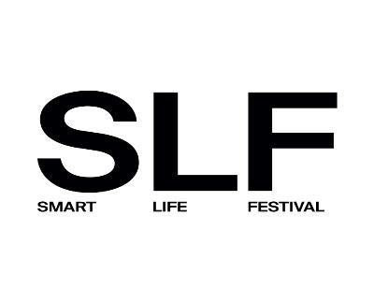




SMART LIFE FESTIVAL XI edizione
“Intelligenze. Naturale, artificiale e umano nell’era della complessità Le libere professioni tra reti digitali, etica e responsabilità”

GIOVEDI’ 15 Ottobre 2026 ore 15,00-19,00
Fondazione Collegio San Carlo
Sala Verde - Via San Carlo n.5 – Modena
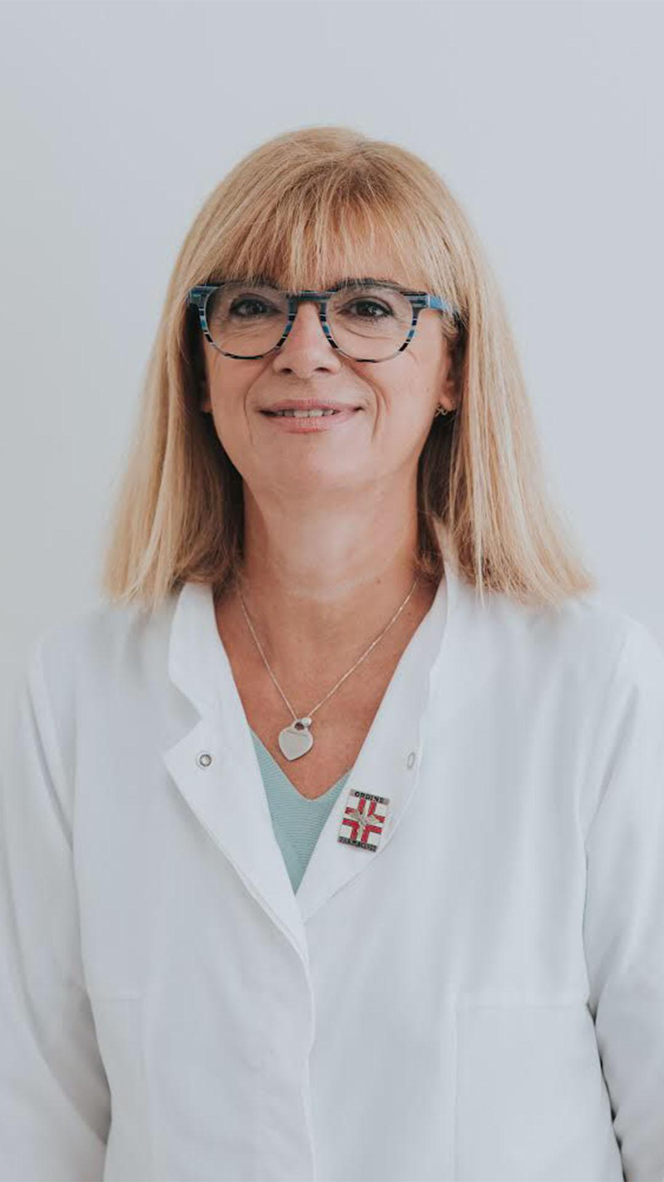
Dott.ssa Stefania Bellelli, Ordine dei Farmacisti di Modena
Farmacista territoriale dal 1988.
Segretaria del Consiglio Direttivo dell’Ordine dei Farmacisti
di Modena per il quadriennio 2024-2028.

Titolo: Gli sviluppi nella ricerca scientifica e nella personalizzazione della cura per il futuro della salute globale

- L’ AI sta cambiando il concetto di ricerca e di cura: come possiamo assicurarci che questi processi tengano sempre conto della sicurezza, dell’etica e della trasparenza nell’utilizzo dei dati?
- Se la Medicina del futuro sarà sempre più digitale, come cambia il ruolo del professionista sanitario nel rispondere ai bisogni di cura?

Abstract
L’ AI utilizzata nel campo della medicina e della farmacologia sta cambiando, con una velocità sorprendente, la ricerca di nuovi farmaci e il concetto stesso di cura della persona.
I benefici sono già individuabili in termini di rapidità, personalizzazione delle cure e riduzione dei costi in sanità. L’accelerazione offerta dall’AI deve essere orientata al bene comune e mantenere un legame imprescindibile con l’etica, la sicurezza e la trasparenza nell’utilizzo dei dati sanitari, senza dimenticare mai l’importanza della relazione umana tra professionista sanitario e paziente.

